Рано или поздно всякая правильная математическая
идея находит применение в том или ином деле.
А.Н. Крылов

Формирование ключевых компетенций учащихся

по математике через внеклассную и внеурочную деятельность

Важнейшей задачей учителя математики является пробуждение в детях любознательности, пытливости, развитие устойчивого интереса к математике, интеллектуальных умений и способов овладения нужной информацией, постепенное и целенаправленное включение их в самостоятельную познавательную деятельность.
Достичь положительных результатов в решении данной задачи я попыталась при организации внеклассной и внеурочной деятельности по предмету с включением в работу всех учащихся.
Я уверена, что приобретение компетенций базируется на опыте и деятельности учащегося. Поэтому, после анализа, мною были определены три группы компетенций, которые я могу развивать у учащихся.

Информационные компетенции | Владение информационными технологиями, понимание их применения, сбор и обработка необходимой информации.
Учебно-познавательные компетенции | Умение ставить цель, организовывать её достижение, планировать деятельность, анализировать, подводить итоги и оценивать результат своей деятельности (самооценка).
Коммуникативные компетенции | Работа в группе, коллективе – смена социальных ролей; выступление перед аудиторией с результатами своей работы (реферат, доклад, исследовательская или проектная работа); умение задавать вопросы, владеть приемами действий в ситуации общения (умение общаться, проявлять уважение друг к другу).

Учитывая все выше сказанное, мною был создан интернет - проект «Умники и Умницы». С одной стороны он формирует перечисленные выше компетенции. С другой - является составной частью учебного процесса.

В разделе «Полезная информация»:
- ссылка на специально созданный для данной группы учащихся «Электронный журнал», где ежедневно выставляются полученные оценки, заносится домашнее задание, темы уроков. Здесь также можно пройти онлайн-тестирование по выбранным темам и получить оценку.
- ссылка «Проектная деятельность» приводит на страничку сайта «Творческая, проектная и исследовательская деятельность учащихся». Здесь учащиеся могут найти всю необходимую информацию по данному вопросу. Перейдя по имеющимся ссылкам перейти на онлайн-консультации и онлайн-курс «Учимся применять математику» созданные специально для учащихся в бесплатном конструкторе PEDMIX. Действует онлайн-конкурс проектных и творческих работ «Математика вокруг нас». Обратная связь осуществляется через электронную почту. Таким образом, непреднамеренно для учащихся, обучаю их способам работы с информационными технологиями, подготавливая к адаптации в информационном пространстве современного мира.
Хочется заметить, что выполняя проекты, школьники осваивают алгоритм инновационной творческой деятельности, учатся самостоятельно находить и анализировать информацию, получать и применять знания, восполнять пробелы, приобретать опыт решения творческих задач, логично излагать свою точку зрения, и аргументировано отстаивать ее, выступая на «условных конференциях», проводимых в конце учебного года (в рамках проекта). В основном по математике дети выполняют творческие, практико-ориентированные и исследовательские проекты.
В рамках данного проекта проводится, в течение всего учебного года, конкурс «Математический марафон» среди учащихся параллельных классов, который является увлекательным ученическим соревнованием, и дает возможность каждому ученику: продемонстрировать приобретенные им умения и навыки; проявить интеллектуальные способности; раскрыть многогранность своих интересов. Совместно с детьми разработано положение конкурса, условия начисления баллов, образцы дипломов (см. Приложение 1).
Четвертные отметки, творческие работы, ведение тетрадей и т.п. – все переводится в баллы. В конце учебного года проводится итоговое мероприятие, своего рода смотр знаний, на котором вручаются дипломы (в соответствии с действующим положением), переходящий кубок, а на набранные баллы дети участвуют в аукционе. Победителям в качестве поощрения выдаются поощрительные сертификаты, которые дают право на бесплатное участие учащегося в 2-х (2 и 3 место) или 3-х (1 место) дистанционных математических конкурсах различного уровня в рамках проекта «УМНИКИ И УМНИЦЫ».
Информация о конкурсе и порядке участия в нем, о победителях и призерах является открытой, выставляется на сайте проекта «Умники и умницы» (http://matematik-obr.umi.ru). «Математический марафон» является еще одной из форм учебной деятельности, целью которой является формирование стимулов саморазвития учащихся. Причем некоторые учащиеся пожелали отображать личные достижения на страничках проекта (портфолио достижений).
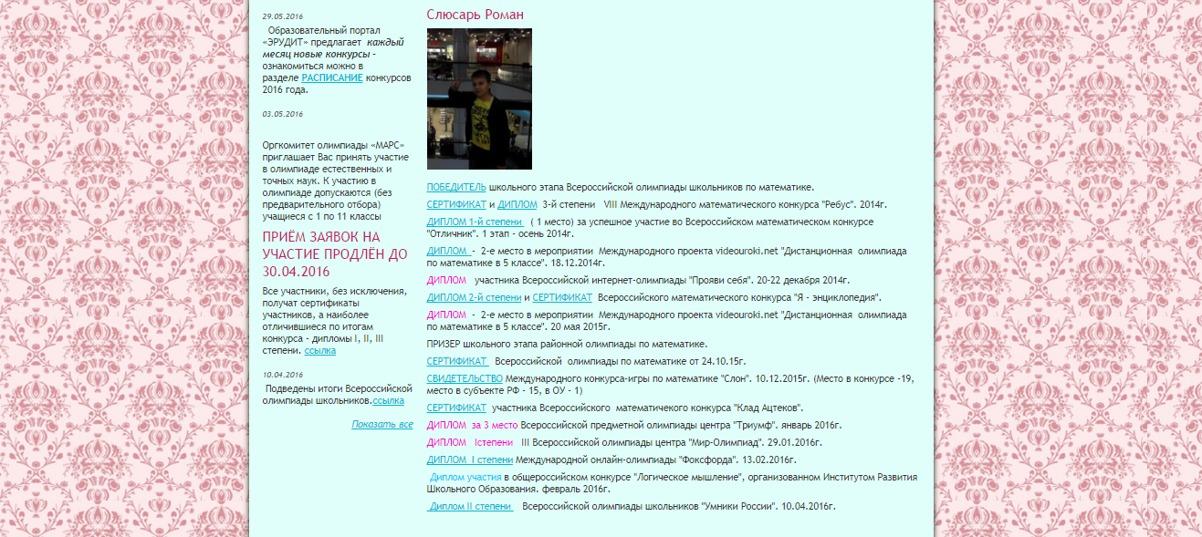

Обучающимся 5-6 классов, уделяю особое внимание, т.к. именно в этом возрасте важно создать условия для самоопределения и самовыражения, реализации интеллектуальных возможностей, проявления творческих способностей. Такие условия могут создать предметные олимпиады и конкурсы различного уровня. Для этого на сайте интернет-проекта постоянно обновляю страничку «Конкурсы. Олимпиады», новостную ленту. Результат на лицо - ежегодно дети становятся победителями и призерами как школьных, так и всероссийских математических конкурсов и олимпиад (ниже в таблице приведены результаты выше районного).

Учебный год | Кол-во участников (% от общего количества учащихся) | Кол-во  призовых мест | Кол-во  конкурсов
2014-2015 | 8 (24%) | 8 | 7
2015-2016 | 14 (41% ) | 18 | 23

Из таблицы видно, что возросло не только количество участников, призовых мест, а также расширился диапазон конкурсов и олимпиад.
Для целенаправленной подготовки учащихся к участию в олимпиадах и математических конкурсах задания рассматриваются на дополнительных занятиях (после уроков), элективном курсе «Математический калейдоскоп» или предлагаются для самостоятельного обучения (по дополнительной литературе).

Приложение 1.

